Informacja prasowa: Tygryski BIO
Grudzień 2020

Tygryski BIO podwójnie nagrodzone w plebiscycie Influencer’s TOP 2020

Kukurydziane chrupki Tygryski BIO otrzymały nagrodę Influencer’s TOP 2020 w plebiscycie prowadzonym przez portal AllAboutLife, stając się tym samym niekwestionowanym liderem wśród przekąsek dla dzieci. Tygryski BIO zwyciężyły w aż dwóch kategoriach: EKO/NATURALNE oraz DZIECI/NASTOLATKI.

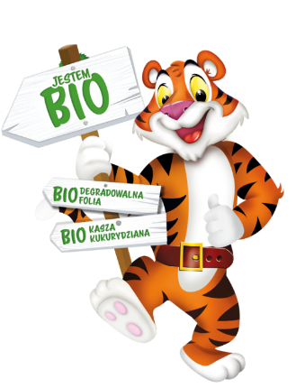
– Zdobyte laury dowodzą, że stawiając na innowacyjne rozwiązania, czyli odpowiedni, prosty i krótki skład oraz ekologiczne, biodegradowalne opakowania, podjęliśmy słuszną decyzję. Podwójna nagroda w tegorocznym plebiscycie Influencer’s TOP, to dla nas duże wyróżnienie, a zarazem mobilizacja do dalszej pracy – mówi Gabriela Antczak z firmy Gabriela Antczak Marketing Outsourcing, pod której opieką strategiczną odbywa się poszerzenie asortymentu Tygrysków. – Obserwujemy trendy konsumenckie i zawsze staramy się odpowiadać na potrzeby klientów. Przyznane Tygryskom BIO nagrody potwierdzają, że w przypadku tego produktu udało nam się w 100% zrealizować ten cel i potwierdzają najwyższą jakość naszych chrupek – dodaje Antczak.

Tygryski BIO to idealna przekąska dla maluchów, którą chętnie częstują się również ich rodzice. Są produkowane z najwyższej jakości składników, tylko od sprawdzonych dostawców. Posiadają certyfikat „zielonego listka”, który potwierdza, że te chrupki kukurydziane spełniają restrykcyjne normy i powstają zgodnie z zasadami rolnictwa ekologicznego. Tygryski BIO mają tzw. „czystą etykietę” i są doskonałym wyborem dla konsumentów, którzy poszukują wyrobów o sprawdzonym składzie, bez substancji dodatkowych. Wyróżniają się niesamowitą chrupkością i niepowtarzalnym smakiem.

Tygryski wspierają działania proekologiczne na wielu płaszczyznach. Są pakowane w folię biodegradowalną, która szybko się rozkłada i jest wykonana z materiałów kompostowalnych. Ich ingerencja w otoczenie jest dzięki temu ograniczona do minimum. Warto dodać, że TBM jest pierwszą firmą na polskim rynku przekąsek, która wprowadziła zastosowanie takiej folii.

Tygryski BIO pomagają rodzicom zadbać nie tylko o jadłospis najmłodszych, ale również o wykształcenie w nich świadomości ekologicznej już od najmłodszych lat. Aktywne zaangażowanie w działania na rzecz środowiska naturalnego to najlepsza droga do wykształcenia nawyku troski o przyrodę i najbliższe otoczenie oraz podejmowanie mądrych i odpowiedzialnych decyzji konsumenckich. – Firma TBM nie tylko wprowadziła w 100% ekologiczny produkt na rynek, prowadzi też edukację w tym obszarze i promuje odpowiedzialne podejmowanie decyzji konsumenckich. Brand hero – lubiany Tygrysek – jest wykorzystywany do bezpośredniej komunikacji z rodzicami i dziećmi. Został przygotowany tzw. Manifest Tygryska, pokazujący konkretne możliwości, jak być bardziej „eko” na co dzień – podsumowuje Antczak.

W plebiscycie Influencer’s TOP influencerzy i gwiazdy wybierają najlepsze produkty z danego okresu. Organizator zaprasza do współpracy najbardziej opiniotwórcze osoby, mające wpływ na decyzje konsumenckie tysięcy osób.

Tygryski BIO są dostępne w dwóch wersjach: jako chrupki i pałeczki.
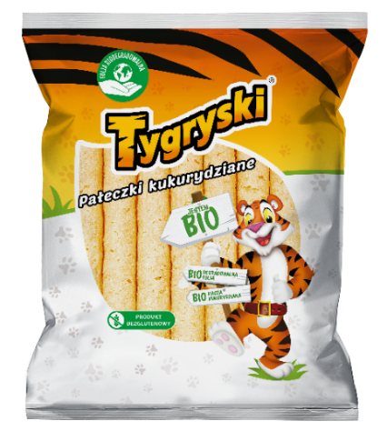
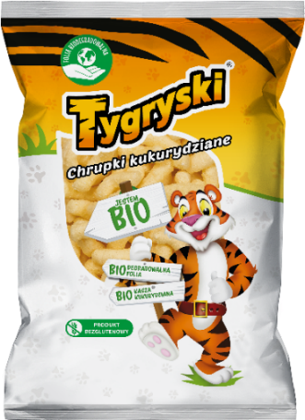

Cena:
Tygryski chrupki kukurydziane BIO ok. 2,90 zł/50 g
Tygryski pałeczki kukurydziane BIO ok. 2,90 zł/60 g

www.tygryski.pl
www.facebook.com/Tygryski/
www.instagram.com/naszetygryski/

Biuro Prasowe:
Natalia Kuchta
Account Executive
tel.: +48 728 405 281
e-mail: n.kuchta@qualitypr.pl

Quality Public Relations
ul. Rydygiera 8 bud. 24 (9 piętro)
01-793 Warszawa

Tygryski to jedna z marek firmy TBM Sp. z o.o., istniejącej na polskim rynku od 1992 r. Spółka zajmuje się produkcją wielu rodzajów przekąsek, wytwarzanych w nowoczesnym zakładzie produkcyjnym i dedykowanych do różnych grup docelowych. Firma z największą starannością dba o klientów, poprawiając i udoskonalając produkty oraz zapewniając im wysoką jakość, co jest poparte najwyższymi ocenami audytów systemów bezpieczeństwa żywności.

